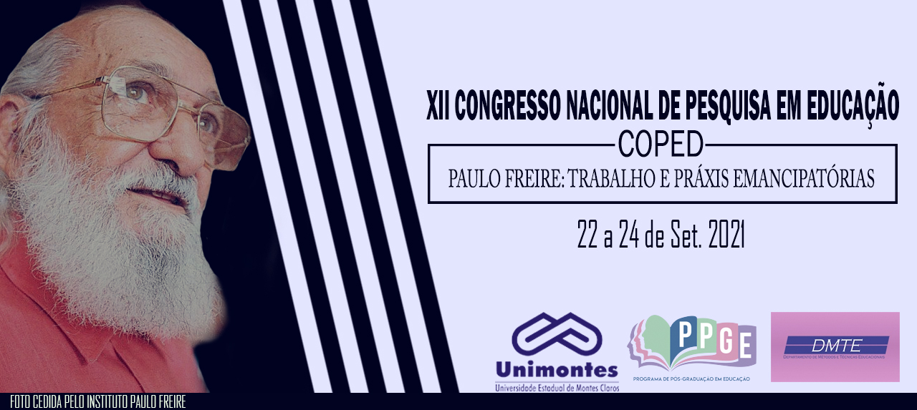
Normas para o envio de trabalhos
Cada participante poderá inscrever até 3 (três) trabalhos como autor e até 5 (cinco) trabalhos como coautor. Trabalhos em coautoria deverão ser enviados apenas pelo autor principal que indicará os nomes dos demais autores. Os coautores também devem se inscrever no evento.
Cada trabalho poderá ter, no máximo, 5 (cinco) autores.
Os resumos das Comunicações Científicas (CC) serão encaminhados pela coordenação do XII COPED ao Comitê Científico, e a ele se reserva a análise e a emissão de pareceres relativos à aprovação, ou não, de cada trabalho.

Comunicação Científica
Ao proporem Comunicação Científica, os autores deverão enviar um resumo expandido com, no mínimo, 6.000 e, no máximo, 10.000, caracteres — incluindo os espaços, título do trabalho, nome e identificação dos autores, palavras-chave.
Comunicação Científica refere-se à pesquisas concluídas ou em desenvolvimento ou relato de experiencia. O corpo do resumo deverá contemplar: (1) resumo simples entre 100 e 150 palavras; (2) de 3 a 5 palavras-chave; (3) introdução; (4) justificativa e problema da pesquisa; (5) objetivos da pesquisa; (6) referencial teórico que fundamenta a pesquisa; (7) procedimentos metodológicos; (8) análise ou, seja, resultados finais ou parciais da pesquisa; (9) considerações; e (10) referências citadas no corpo do resumo.
O resumo também deve evidenciar a relação do objeto de estudo com a pesquisa em Educação e com o eixo de pesquisa no qual se inscreve, apresentando, também, a relevância social da investigação.

Relato de Experiência
Ao proporem apresentação no formato de Relato de Experiência, os autores deverão enviar um resumo com, no mínimo, 2.000 e, no máximo, 6.000, caracteres — incluindo os espaços, título do trabalho, nome e identificação dos autores, e palavras-chave.
A modalidade Relato de Experiência refere-se ao relato de práticas relativas (a) a processo de ensino e/ou de aprendizagem em espaços formais ou informais de educação; (b) relato de práticas de formação inicial ou continuada de professores ou educadores; e (c) relato de práticas de ações ou projetos de intervenção pedagógica.
No corpo do resumo dever conter: (1) resumo simples entre 100 e 150 palavras; (2) de 3 a 5 palavras-chave; (3)contextualização e justificativa da prática desenvolvida; (4) problema norteador e objetivos da prática; (5) procedimentos e/ou estratégias metodológicas; (6) fundamentação teórica que sustentou/sustenta a prática desenvolvida, se houver; (7) resultados da prática e a relevância social da experiência para o contexto/público destinado; (8) considerações; e (9) referências citadas no corpo do resumo.
O resumo também deve evidenciar a relação da prática/experiência relatada com o campo da Educação e com o eixo de pesquisa no qual se inscreve, apresentando, também, a relevância social da investigação.

Orientações específicas para a redação do trabalho — Comunicação Científica, Relato de Experiência ou Pôster
O resumo da Comunicação Científica ou Relato de Experiência deverá ser redigido neste template, respeitando-se às seguintes normas:
- Fonte Times New Roman, tamanho 12, espaçamento entre linhas de 1,0 (simples); margem esquerda e superior 3cm e direita e inferior 2cm; alinhamento justificado. No corpo do texto, as citações longas (mais de 3 linhas) devem ser apresentadas com fonte 10, alinhada a direita a 4cm.
- O título do trabalho deverá ser centralizado, redigido em caixa alta, em negrito.
- Abaixo do título, alinhado a direita, deverá constar a relação dos autores e respectivas afiliações institucionais e e-mail.
- Os subtítulos devem ser escritos em negrito, sem usar numeração, alinhado à margem esquerda.
- Para o destaque de palavras/frases no texto utilizar o recurso itálico.
- Siglas – quando aparecem pela primeira vez no texto, a escrita completa do nome deve preceder a sigla, colocada entre parênteses. Exemplo: Conselho Nacional de Desenvolvimento Científico e Tecnológico (CNPq).
- Por se tratar de resumo expandido, recomenda-se não recorrer a citação longa, com recuo. As citações diretas ou indiretas devem estar no corpo do texto, respeitando.
- As citações indiretas devem conter sempre o sobrenome do autor, seguido do ano de publicação da obra. Por exemplo:
  - um autor: Segundo Ribeiro (1998), ou no final da frase (RIBEIRO, 1998).
  - até três autores: Segundo Ribeiro e Souza (1998), ou no final da frase (RIBEIRO e SOUZA, 1998).
  - mais de três autores: Segundo Ribeiro et al. (1998), ou no final da frase (RIBEIRO et al., 1998).
- As citações diretas, com até 3 linhas, deverão ser sempre indicadas entre aspas, com a mesma fonte do texto. Com mais de três linhas, deveram ficar afastada 4cm da margem esquerda, em fonte 10, sem aspas.
- Deve-se evitar usar nota de rodapé.
- As ilustrações — fotografias, gráficos, tabelas etc. — poderão ser aceitas se estiverem com boa visibilidade e forem estritamente indispensáveis à clareza do texto, devendo-se assinalar, no texto, o número de ordem e os locais onde devem ser inseridas. Se as ilustrações já tiverem sido publicadas, mencionar a fonte de onde foram retiradas (autor, data) abaixo da ilustração e por completo nas referências.
- Todos os autores e obras citadas no corpo do texto devem constar nas Referências, para as quais segue-se as normas da ABNT NBR 6023:2003, exemplificadas abaixo, atentando-se para as seguintes observações:
- os nomes dos autores devem ser escritos por completo, evitando-se abreviações;

- título principal deve estar em itálico.
Tipo | Exemplo
Dissertação, Tese, Monografia, TCC | PACHECO, Débora Reis. O uso de materiais curriculares de Matemática por professores dos anos iniciais do Ensino Fundamental para o tema Espaço e Forma. 2015. 174f. Dissertação (Mestrado em Educação Matemática) – Faculdade de Ciências Exatas e Tecnologia. Pontifícia Universidade Católica de São Paulo. São Paulo.
Livro | PIRES, Celia Maria Carolino. Currículo de Matemática: da organização linear à ideia de rede. São Paulo: FTD, 2000.
Capítulo de livro | CARVALHO, João Bosco Pitombeira de. As propostas curriculares de Matemática. In: BARRETO, Elba Siqueira Sá. (Org.). Os currículos do Ensino Fundamental para as escolas brasileiras. 2 ed. Campinas: Autores Associados, 2000, p. 91-125.
Organização de livro | REMILLARD, Janine T.; HERBEL-EISENMANN, Beth A.; LLOYD, Gwendolyn Monica. (Org.). Mathematics teachers at work: connecting curriculum materials and classroom instruction. New York: Taylor & Francis, 2009.
Obra traduzida | SACRISTÁN, Jose Gimeno. O currículo: uma reflexão sobre a prática. 3. ed. Tradução: Ernani F. da Fonseca Rosa. Porto Alegre: Artmed, 2000.
Trabalhos publicados em anais de eventos | JANUARIO, Gilberto;LIMA, Katia; PIRES, Celia Maria Carolino. Uma análise da relação que os professores estabelecem com os materiais curriculares de Matemática. In: 4º SIMPÓSIO INTERNACIONAL DE PESQUISA EM EDUCAÇÃO MATEMÁTICA, 2015, Ilhéus. Anais do 4º SIPEMAT: Educação Matemática e contextos da diversidade cultural. Ilhéus: UESC, 2015, p. 3208-3213.
Artigo de periódico | ROMANOWSKI, Joana Paulin; ENS, Romilda Teodora. As pesquisas denominadas do tipo “estado da arte” em Educação. Diálogo Educacional, Curitiba, v. 6, n.19, p. 37-50, set./dez. 2006.
Trabalhos disponíveis na internet | POSTLETHWAITE, Thomas Neville. Educational research: some basic concepts and terminology. Paris: UNESCO International Institute for Educational Planning, 2005. Disponível em http://unesdoc.unesco.org; acesso em 27 mar. 2015, às 16h40.
Trabalhos que contém DOI | REMILLARD, Janine T. Examining key concepts in research on teachers’use of Mathematics Curricula. Review of Educational Research, Washington, American Educational Research Association, v. 75, n. 2, p. 211–246, jun. 2005. DOI: 10.3102/00346543075002211.
Documento institucional | BRASIL. Secretaria de Educação Fundamental. Proposta Curricular para a educação de jovens e adultos: segundo segmento do ensino fundamental: 5ª a 8ª série: Matemática, Ciências, Arte e Educação Física. v. 3. Brasília: MEC, 2002.
Legislação | BRASIL. Lei nº. 9.394, de 20 de dezembro de 1996. Estabelece as diretrizes e bases da educação nacional. Diário Oficial da União, Brasília, 23 dez. 1996.

- Todos os autores do trabalho, inclusive coautores, deverão fazer sua inscrição e o pagamento da taxa equivalente se for o caso.
- Não há a modalidade de trabalho completo, apenas resumo expandido.

Informações complementares—Como um trabalho é avaliado?
- Os textos de todas as categorias— Comunicação Científica, Relato de Experiência e Pôster— serão avaliados quanto à forma e quanto ao conteúdo.
- Todos os trabalhos submetidos serão verificados quanto ao formato pela Comissão Organizadora do XI COPED, seguindo as orientações estabelecidas.
- É de responsabilidade dos autores as correções gramatical, sintática, ortográfica e bibliográfica, assim como a revisão da digitação, pois caso aprovado, o trabalho será publicado nos Anais na forma como foi enviado.
- Correções na escrita, criatividade da abordagem teórica e metodológica do texto, clareza e pertinência do estilo de redação são quesitos da avaliação pelos pareceristas.
- O conteúdo dos artigos assinados é de exclusiva responsabilidade dos autores e não expressam a opinião da Comissão Organizadora do XI COPED.

